为什么你的示波器抓不到低概率的异常信号？
来源：EEFOCUS
很多工程师常常会发现这样的一个问题，自己做好的电路板在调试过程中没有发现有任何的异常，但是却在使用不久发现各种问题或者出现故障。其最主要的原因就是异常信号在调试过程中没有正确抓出，导致错误的测量结果。那么如何让您在调试中异常信号一览无余呢？这其实考验的就是示波器的波形刷新率了。
波形刷新率，即波形捕获率，指的是每秒捕获的波形次数，表示为波形每秒（wfms/s）。
事实上，示波器从采集信号到屏幕上显示波形的过程由若干个捕获周期组成。
一个捕获周期由采样时间和死区时间组成。
采样时间指的是模拟信号转化为数字信号并存储的过程。
死区时间指的是示波器对采样存储回来的数字信号进行测量运算，显示等处理的过程。其中死区时间内示波器不进行采集。
由此可知，死区时间的大小将影响捕获周期的长短进而影响波形刷新率的高低。如下图所示：
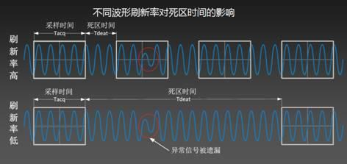
图1不同刷新率对死区时间的影响
从图中可知，波形刷新率更高的示波器，拥有更短的死区时间，也就有着更高的几率捕获到波形中低概率的异常信号。而低刷新率示波器由于死区时间较长，对于低概率的异常信号需要很长的时间才能捕获。这就是有些时候电路明明有故障而示波器上的波形却看似完全正常的原因。我们可以看一个比较图，如下所示：
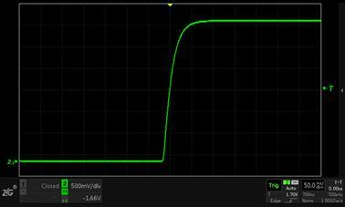
（图2: 5k wfms/s的带毛刺的信号图）

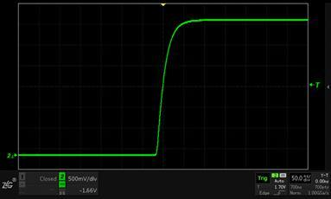
（图3: 330k wfms/s的带毛刺的信号图）
从两个动态比较图就可以很清晰的看出高波形刷新率的优势，所以用户在购买示波器的时候，波形刷新率是您必须要考虑的一个重要因素，在一定的条件下，波形刷新率越高就越好，特别是做信号完整性分析时，如果异常信号没有捕获出来将会影响您的测试结果。ZDS2000系列示波器最大可达330kwfms/s波形刷新率，同档业界之最。
通过上面对波形刷新率的了解，我们可对波形刷新率进行验证。以ZDS2022示波器作为例子。
首先接入一个1M的方波信号，一键捕获得到正常波形，点击【Display】将显示类型改为点显示，将时基档位调到50ns/div，让全屏采满700ns；点击【Measure】，打开测量统计，点击测量选项中的触发计数器即波形每秒触发的次数同理可测出330kwfms/s的波形刷新率。如下图所示：
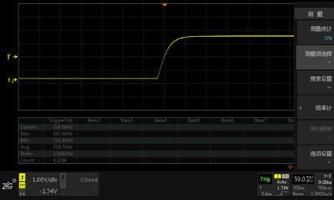
图4 验证示波器的最大波形刷新率
波形刷新率与时基有关，不同型号的示波器测出最大波形刷新率的时基不同。比如测量T公司的DPO2000系列手册标称拥有最大5.5kwfms/s的波形刷新率，验证最大波形刷新率时将时基调为200ns/div。
综上所述，您对示波器的波形刷新率应该有了一定的认识，周立功致远电子的ZDS2000系列示波器采用大规模的FPGA技术，全硬件加速并行处理，创造波形刷新率新高，最高可达33万次每秒的波形刷新率，远高于同行同档产品，死区时间更短，可更大概率捕获异常信号。

